Aderență, manevrabilitate și precizia direcției:
noua anvelopă Dunlop Sport Maxx RT2 le are pe toate

- Dunlop introduce noua anvelopă de vară de ultra-înaltă performanță, expertă în aderență și precizia direcției
- Manvrabilitate excelentă pe ud, conform rezultatelor testului independent TÜV ¹
- Sport Maxx RT2 aleasă de Radical pentru ultimul lor supercar

București, 1 martie 2016 -- Dunlop lansează noua sa anvelopă de vară de ultra-înaltă performanță, Sport Maxx RT2, succesoarea mult premiatei anvelope Sport Maxx RT. Anvelopa, după cum arată și testul independent realizat de TÜV la cererea Dunlop, demonstrează o manevrabilitate și o aderență excelente și livrează cei mai rapizi timpi pe circuitul de test în comparație cu predecesoarea sa.

În deplin acord cu ADN-ul mărcii, această anvelopă a fost dezvoltată în linie cu filosofia de marcă “Forever Forward”, filosofie care își propune să creeze experiențe de condus extraordinare. În plus, moștenirea de cursă lungă a Dunlop din motorsport include și câștigarea competițiilor de anduranță deschise din punct de vedere al producătorilor de anvelope, care au fost o resursă deosebită și o inspirație pentru construirea noii anvelope Sport Maxx RT2.

Anvelopa este un adevărat expert când vine vorba de aderență și precizia direcției, potrivit rezultatelor testului independent TÜV Süd Benchmark¹, caracterisitici ce o fac să fie o anvelopă excelentă pentru situațiile care cer performanță. Rezultatele testului au arătat un timp pe tur cu 1,3% mai bun, în condiții de pistă umedă, decât media celor patru competitoare de top și o manevrabilitate pe uscat cu 4,1% mai bună comparativ cu media celor patru competitoare principale¹. Anvelopa s-a arătat de asemenea a fi mai bună cu 5,6% în testul în cerc pe carosabil umed¹. În plus, potrivit unui test DEKRA comandat de Dunlop, anvelopa Sport Maxx RT2 livrează o performanță a uzurii cu 34% mai bună pe majoritatea șasielor, comparativ cu media competitoarelor de top.

Cracteristici tehnice cheie:
- Un compus evolutiv al benzii de rulare, cu o rășină pe bază de rășină de gumă pentru un maximum de aderență pe carosabil umed și uscat.
- Blocuri mari pe umărul exterior al anvelopei - pentru o aderență sporită în viraje în comparație cu predecesoarea sa.
- Blocuri pentru o frânare mai scurtă pentru a reduce distanțele de frânare, în special la viteze mari, în comparație cu predecesoarea sa.
- Un cordon de frânare ultra-extensibil – ce furnizează un feedback sporit al suprafeței de drum și precizie a direcției comparativ cu predecesoarea sa, inspirată de victoria Dunlop în cea mai grea cursă de 24 de ore și pe istovitorul circuit Nurburgring Nordschleife.
“Aceasta este anvelopa de ultra înaltă-performanță perfectă pentru conducătorii auto pretențioși care caută experiențe de condus extraodinare”, a spus Alexis Bortoluzzi, Goodyear Dunlop Marketing Director Anvelope de Consum Europa. “Iar rezultatele testului confirmă faptul că am atins o anumită poziție în segmentul UHP (ultra înaltă-performanță)”.

Deja, anvelopa a fost aleasă ca echipare standard pentru una din cele mai extreme mașini de pe piață. Radical, marcă cunoscută mai degrabă pentru mașinile sale de curse, a ales Dunlop Sport Maxx RT2 pentru noul său model RXC Turbo 2016. Această mașină are influențe și este inspirată de designul prototipurilor de la Le Mans și produce peste 500 de cai putere. Producând un nivel al performanței la nivelul celei de curse, prin caroseria sa extrem de aerodinamică, super mașina RXC Turbo este proiectată pentru a alerga la modul serios pe circuit – dar având totodată abilitatea de a fi o învingătoare pe cele mai provocatoare drumuri publice după ce a petrecut deja o zi grea pe circuit.

Dimensiunile noii game se întind de la 17 la 21 inch (după cum se poate vedea în tabelul de mai jos), iar 80% din aceste dimensiuni sunt disponibile din luna martie 2016.

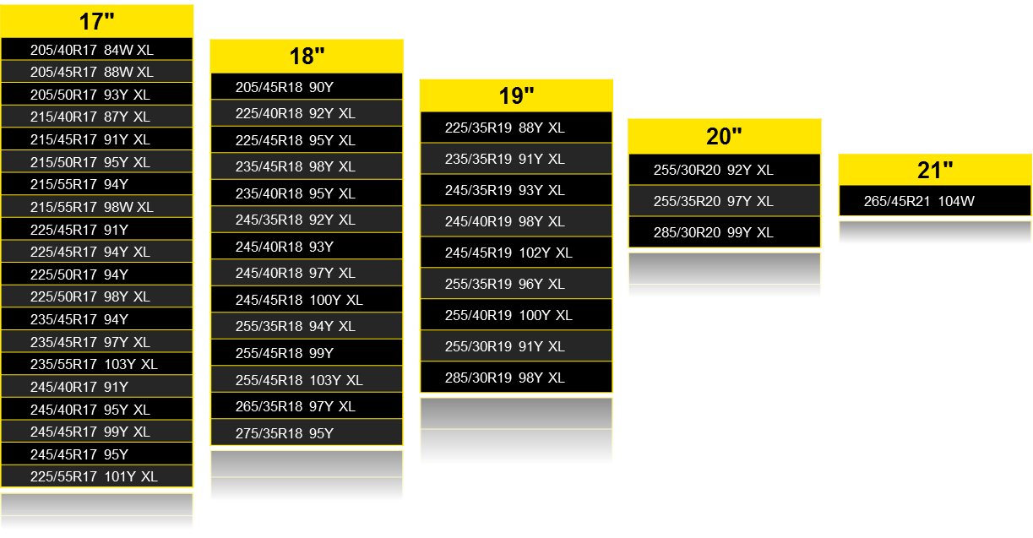

Pentru mai multe informații despre Goodyear Dunlop la Geneva Motor Show, vă rugăm să ne vizitați la standul 2056 în hala 2 sau la @Goodyearpress

Despre Dunlop
Dunlop este unul din producătorii de anvelope de înaltă şi ultra-înaltă performanţă lideri la nivel mondial, cu un impresionant palmares de succese în motorsport. Experienţa extinsă a Dunlop în cursele de profil a condus la dezvoltarea de tehnologii inovative pentru anvelopele proiectate pentru condusul auto de zi cu zi.Căutând mereu să maximizeze plăcerea de a conduce, Dunlop oferă tuturor tipurilor de conducători auto performanța și durabilitatea celor mai recente tehnologii pentru anvelope. Pentru mai multe informații despre Dunlop, vizitați www.dunlop.ro

Test comandat de Dunlop. în septemrbie 2015 și realizat de TÜV SÜD Product Service GmbH (Report Nr. 713066268 ) în Mireval; dimensiunea 225/45R17 91Y; Golf VI 1.4 TSI și Golf VI GTi. Rezultatele testului: manevrabilitate pe uscat cu 4,1% mai bună (subj.), timp pe tur mai bun cu 1,3% pe pista udă și cu 5,6% în testul în cerc pe ud, comparativ cu media competitoarelor premium din acest test: Michelin Pilot Sport 3, Bridgestone Potenza S001, Pirelli Pzero, Continental Sportcontact 5.
Test comandat de Dunlop. în septembrie 2015 și realizat de TÜV SÜD Product Service GmbH (Report Nr. 713066268 ) în Mireval; dimensiunea 225/45R17 91Y; Golf VI 1.4 TSI și Golf VI GTi. Rezultatele testului: timp pe tur cu 1,96 secunde mai scurt față de predecesoarea Dunlop Sport Maxx RT.
Test comandat de Dunlop și derulat de DEKRA: LRT 2015-137 pe data de 02/11/2015. Vehicul : Golf VII 2.0 TDI 150 HP. Circuit FP01, Mireval, Franța. Distanța 19275 km (6 cycles). Tipul testului: Uzura benzii de rulare. Dimensiunea anvelopei: 225/45 R17. Comparativ cu media competitioarelor premium din test: Pirelli P Zero, Michelin Pilot Sport 3, ContiSportContact 5 și Bridgestone Potenza S001.

